

关于联合举办

第三届书香“三八”读书活动的通知

各级工会、妇联组织，企、事业单位，机关团体：
党的十八大报告首次将“开展全民阅读活动”纳入我国社会主义文化强国建设之中，倡导全民阅读，营造“多读书、读好书”的良好社会氛围，努力建设“书香中国”。在这样的时代背景下，第三届书香“三八”——“健康女性·幸福中国”读书活动于2014年12月1日在中国现代文学馆正式启动。
本届读书活动，主办单位是红旗出版社、中国妇女报社、人民网；支持单位是中华全国总工会女职工委员会、中央直属机关妇工委、中央国家机关妇工委、全军计划生育领导小组办公室、国务院国资委群工局、中华全国铁路总工会女职工委员会、中国金融工会女职工委员会、中国人才研究会妇女人才专业委员会、中国全民阅读媒体联盟。
本届读书活动以“健康女性·幸福中国”为主题，活动宗旨是：传播阅读理念，培育女性阅读习惯，提升女性阅读能力，引领和带动全民阅读；倡导女性树立科学健康观，提升健康素养水平，做自己和家人的健康天使；激励女性热爱自己的性别，全面修炼自己，轻轻走向完美，快乐、幸福地生活和工作，为实现中华民族伟大复兴的中国梦奉献力量。
女性阅读是全民阅读的根和源。女性是家庭的核心，女性阅读会影响家庭阅读、引导儿童阅读，是促进全民阅读的原动力。热烈欢迎和诚挚期盼全国各级工会、妇联组织，企、事业单位，机关团体号召和组织本单位、本部门、本系统的女干部、女职工积极踊跃参加第三届书香“三八”——“健康女性·幸福中国”读书活动。
有关活动具体事宜详见附件。

附件：第三届书香“三八”——“健康女性·幸福中国”读书活动方案

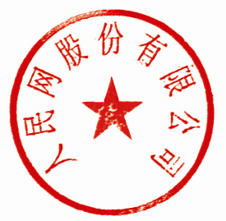
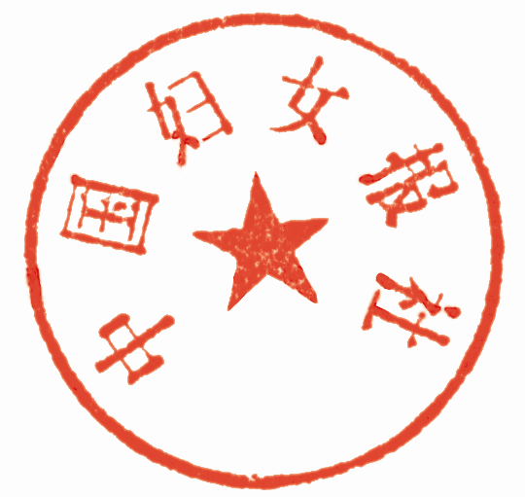
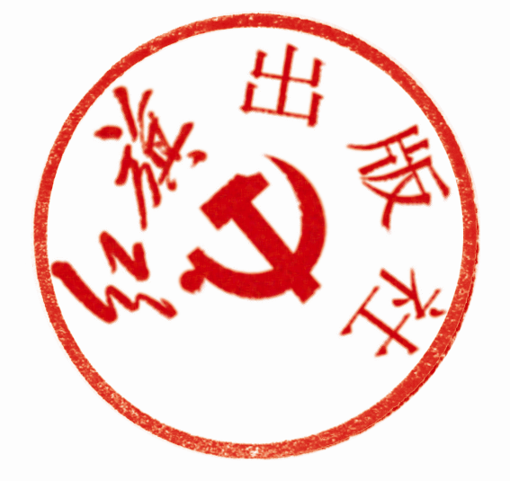

红旗出版社 中国妇女报社 人民网

二〇一四年十二月一日

附 件

第三届书香“三八”——“健康女性·幸福中国”

读书活动方案

一、活动名称
第三届书香“三八”——“健康女性·幸福中国”读书活动
二、活动时间
2014年12月1日至2015年12月1日
三、活动主题
健康女性 幸福中国
四、活动意义
党的十八大报告首次将“开展全民阅读活动”纳入我国社会主义文化强国建设之中，倡导全民阅读，营造“多读书、读好书”的良好社会氛围，努力建设“书香中国”。“最是书香能致远。”民众爱读书、爱思考、爱写作，是一个城市、一个国家、一个民族宝贵的文化品质。
女性阅读是全民阅读的根和源。女性是家庭的核心，女性阅读会影响家庭阅读、引导儿童阅读，是促进全民阅读的原动力。
健康是社会第一资源，是文明社会最重要的标志之一。健康是人生最宝贵的财富，是一个人全面发展的基础，是事业成功的保障，是家庭幸福的基石。在我国，女性约占人口的一半，她们肩负建设祖国、孕育后代的双重任务，她们的健康关乎子孙后代的健康，关乎家庭的健康水平，关乎全民健康素养的提升。
以“健康女性·幸福中国”为主题的第三届书香“三八”读书活动的宗旨是：传播阅读理念，培育女性阅读习惯，提升女性阅读能力，引领和带动全民阅读；倡导女性树立科学健康观，提升健康素养水平，做自己和家人的健康天使；激励女性热爱自己的性别，全面修炼自己，轻轻走向完美，快乐、幸福地生活和工作，为实现中华民族伟大复兴的中国梦奉献力量。
五、举办单位
主办单位：红旗出版社、中国妇女报社、人民网
支持单位：中华全国总工会女职工委员会、中央直属机关妇工委、中央国家机关妇工委、全军计划生育领导小组办公室、国务院国资委群工局、中华全国铁路总工会女职工委员会、中国金融工会女职工委员会、中国人才研究会妇女人才专业委员会、中国全民阅读媒体联盟。
承办单位：华夏新讯（北京）阅读文化中心
媒体支持单位：新华通讯社、中央电视台、中央人民广播电台、中国网络电视台、北京电视台、人民网、求是网、《中国改革报》、《工人日报》、《中国妇女报》、《中国新闻出版报》、中工网、中华女性网、中国妇女网、中国新闻出版网、《自我保健杂志》、书香38网等媒体单位。
六、组织机构
（一）活动顾问
张世平 全国政协社会和法制委员会副主任，全总党组成员、女
职工委员会顾问，全总原副主席、书记处书记
张胜友 中国报告文学学会副会长、中国作家协会书记处原书记
（二）活动评审委员会（按姓氏笔画为序）
主任委员：高莉敏
副主任委员：丁大建 马延军 毕淑敏 张世琨 金 玮
委 员：
丁大建 中华全国总工会女职工工作专家委员会主任委员、女职
工部原部长
马延军 中国人才研究会妇女人才专业委员会原会长、中华全国
妇女联合会组织部原部长
王红旗 首都师范大学中国女性文化研究中心主任、《中国女性
文化》杂志主编
白 烨 中国社会科学院文学研究所研究员、著名文学评论家
毕淑敏 北京作家协会副主席、著名女作家
孙钱斌 中国妇女报社总编辑
刘鸿雁 中国人口与发展研究中心副主任、研究员
李 凡 红旗出版社副董事长、原总编辑
张胜友 中国报告文学学会副会长、中国作家协会书记处原书记
张世琨 国家卫生和计划生育委员会妇幼健康服务司司长
张大明 中国社会科学院文学研究所研究员、教授
张 默 中国劳动关系学院工会学院副院长、教授
金 玮 红旗出版社专题活动部副主任、第四军医大学副教授
恽鹏举 中国妇女外文期刊社社长、总编辑
侯爵良 中国外文局编审
徐 坤 北京作家协会副主席、文学博士
高莉敏 北京中医药大学管理学院卫生管理系主任、教授、硕士
生导师
（三）活动组委会
主 任：徐永新 红旗出版社社长
副 主 任：李 凡 红旗出版社有限责任公司副董事长
赵国鸿 中国妇女报社副社长
孙海峰 人民网副总编辑
王 华 红旗出版社专题活动部主任
邱 岚 中国妇女报社社长助理
秘 书 长：金 玮 红旗出版社专题活动部副主任、健康顾问
副秘书长：李正勇 董 亮 粟博莉 杨玉英
七、活动安排与实施
（一）活动计划
1．2014年12月1日在北京举行第二届书香“三八”读书征文活动颁奖典礼暨第三届书香“三八”读书活动启动仪式。
2．2015年3～5月配合重大国际性节日，组织开展系列读书活动。
3．2015年3月召开“中国女性基础阅读书目”新闻发布会。
4．2015年4月举办“家庭书房创意大赛”，4～7月比赛，8月评奖，12月颁奖（大赛细则另行通知）。
5．2015年全年适时开展书香“三八”专题活动：征文评比、书画阅读、阅读表演、旅游阅读、专家讲座等，同时将向部分基层单位女干部、女职工捐赠图书。
6．2015年全年适时参加“书香中国万里行”活动。
7．2015年8～9月进行征文、书画及表演作品评审。
8．2015年适时召开第四届书香“三八”读书活动研讨会。
9．2015年12月1日举行第三届书香“三八”读书活动颁奖典礼暨第四届书香“三八”读书活动启动仪式。
（二）宣传、阅读、投稿、作品选送阶段
1．时间：2014年12月1日至2015年7月31日。
2．活动用书：红旗出版社出版发行的《轻轻走向完美》（毕淑敏著）、《做自己的健康天使》（高莉敏、张世琨主编）、《阳光与幸福同在——第二届书香“三八”优秀征文集》（全两册）等。
3．组委会向积极参与活动的工会、妇联、机关团体、企事业单位及“三八”红旗手、巾帼标兵、女劳动模范等赠送部分活动用书。
4．爱心单位、爱心人士按其意愿向指定单位赠送活动用书。
5．各级工会、妇联、机关团体、企事业单位结合本单位、本系统的实际情况，开展形式多样的读书活动。
6．读书活动过程经历“国际劳动妇女节”、“国际幸福日”、“世界读书日”、“国际家庭日”等重要的节日，各单位可将读书征文活动融入到各个节日的庆祝活动中。
7．2015年3月20日“国际幸福日”,2015年4月23日“世界读书日”，将在有关单位举行“健康女性·幸福中国”专题活动。
8．征文投稿、作品选送截止日期：2015年7月31日。

（三）评比阶段
1．时间：2015年8月1日至2015年9月30日。
2．专家评审会：2015年10月在北京举行。
3．奖项设置
（1）征文奖项设置
个人奖项：
一等奖：8名，颁发证书、奖牌、奖品（价值3800元）；
二等奖：18名，颁发证书、奖牌、奖品（价值1800元）；
三等奖：38名，颁发证书、奖牌、奖品（价值800元）；
优秀奖：100名，颁发证书、奖牌、奖品（价值380元）；
入围奖：380名，颁发证书、奖牌、奖品。
组织奖项：
特别组织奖：8名，颁发证书、奖杯、奖品（价值5800元）；
最佳组织奖：28名，颁发证书、奖杯、奖品（价值3800元）；
优秀组织奖：38名，颁发证书、奖杯、奖品（价值1800元）。
（2）阅读表演奖项设置：
一等奖：３名（组），颁发证书、奖牌、奖品（价值2800元）；
二等奖：８名（组），颁发证书、奖牌、奖品（价值1800元）；
三等奖：18名（组），颁发证书、奖牌、奖品（价值800元）。
（3）书画阅读奖项设置：
一等奖：３名，颁发证书、奖牌、奖品（价值1800元）；
二等奖：８名，颁发证书、奖牌、奖品（价值1000元）；
三等奖：18名，颁发证书、奖牌、奖品（价值500元）。
（四）总结、表彰阶段
1．时间：2015年10月15日至2015年12月1日。
2．部分获奖征文、书画阅读作品刊登在有关报纸、杂志、网站上；部分阅读表演视频在网站上展播。
3．荣获一等奖、二等奖、三等奖和优秀奖的征文将编入《生活如此美好》（全两册）（暂定名）一书，由红旗出版社出版，在颁奖典礼上赠送，并向全国发行。
4．获奖单位和所有爱心单位、爱心人士的荣誉、事迹及活动图片将编入《见证幸福》（暂定名）一书，由红旗出版社出版，在颁奖典礼上赠送，并向全国发行。
5．组织开展爱心单位、爱心人士向“三八”红旗手、巾帼标兵、女劳模等赠送优秀获奖作品集《生活如此美好》（全两册）（暂定名）一书。
6．活动组委会协助各单位编辑出版优秀征文集。
7．活动组委会协助作者编辑出版个人文集。
8．总结活动经验，征集女性读者阅读需求，通过网站、报纸、广播、电台、专题论坛等形式进行深入学习、交流、宣传。
9．整个活动情况将制作成宣传片在全国进行宣传。
（五）征文内容与要求
1．征文内容
以“健康生活，完美人生”为主题，可任选以下内容立题：健康、爱情、婚姻、家庭、工作、心态、幸福。标题自拟，体裁不限。

2．征文要求
（1）征文作品必须是本人原创。
（2）征文作者只限女性。
（3）征文标题紧扣活动主题，作品内容与文章标题相符，言之有物，感悟深刻，富含哲理，给人以启迪。
（4）结构设计合理、完整，层次分明，段落整齐，逻辑性强。
（5）文字通顺，言精意美，有文采。
（6）字数控制在1000～2500字之间（说明：少于1000字、多于2500字不予参评）。
（7）提供word格式电子稿（请登录书香“三八”读书活动官网：www.shuxiang38.com首页，注册会员网上投稿）。
（8）请在征文作品的题目下方注明作者姓名、性别、工作单位、地址和手机号码、电话号码、QQ号等联系方式（说明：信息填写不全的作品不予参评）。
（六）阅读表演视频要求
（1）作品必须是本人原创。
（2）表演者只限女性。
（3）表演内容要契合活动主题。
（4）表演形式多样，可根据活动用书内容、理念进行主题演讲、配乐朗诵，也可编排成情景剧、舞蹈或小品等进行艺术表演。
（5）表演时间控制在20分钟之内。
（6）作品须注明表演者姓名、性别、工作单位、地址和手机号码、电话号码、QQ号等联系方式（说明：信息填写不全的作品不予参评）。
（七）书画阅读作品要求
（1）作品必须是本人原创。
（2）作者只限女性。
（3）阅读历届活动用书，用书法、绘画形式展现书中经典语句和核心理念。
（4）作品须注明作者姓名、性别、工作单位、地址和手机号码、电话号码、QQ号等联系方式（说明：信息填写不全的作品不予参评）。
八、活动用书简介
1．《轻轻走向完美》，四色印刷，定价：34元。本书是现代著名女作家毕淑敏专门为女性朋友倾心编著的一部佳作，内容包括情感、心灵、爱情、婚姻、家庭、工作、健康和幸福等。一句句、一段段、一篇篇优美的文字，让我们在乐享阅读兴趣的同时，感悟人生智慧，慢慢修炼自己，轻轻走向完美。
2．《做自己的健康天使》，四色印刷，定价：34元。本书由北京中医药大学管理学院卫生管理系主任、教授高莉敏与国家卫生和计划生育委员会妇幼健康服务司司长张世琨主编，内容涉及合理膳食、适当运动、充足睡眠、穿着打扮、美容瘦身、心理健康和中医养生保健等。健康是女性人生中最宝贵的财富，是美丽的前提，是工作的保障，是幸福的基石。女性朋友应树立科学健康观，养成健康行为，提升健康素养水平，做自己和家人的健康天使。
3．《阳光与幸福同在》（全两册），双色印刷，定价：66元/套。本书内容是第二届书香“三八”优秀征文汇编，征文按内容分类编排，并对每篇征文进行了精彩点评，值得品读。
九、推荐用书简介
1.《幸福的火炬》，四色印刷，定价：33元。本书内容是第二届书香“三八”荣获组织奖单位的活动相关资料和图片汇编。
2.《阳光女性》，双色印刷，定价：30元。本书以培养阳光心态为主线，结合具有启迪意义的案例、小故事，对女性朋友易产生的心理问题进行深入浅出的论述。引导女性朋友打开心灵的窗户，让温暖、理智、和谐的阳光洒满心田，建立积极、向上、快乐的工作方式和生活方式，成就一个精彩、灿烂、美丽、幸福的人生。
3．《牵手幸福Ⅱ》，双色印刷，定价：30元。本书从不同的视角进一步阐述了幸福的内涵、幸福的途径，引导女性读者树立正确的人生观、价值观和幸福观，在阅读的过程中感悟幸福真谛、提升幸福能力，进而与快乐相伴、与幸福牵手。
十、组委会联系方式
联系人：张永华 13661321785 010-52706310
地 址：北京海淀区永定路甲4号 邮 编：100143
QQ：505928301@qq.com 传 真：010-88621456
网 址：www.shuxiang38.com

书香“三八”读书活动组委会
二〇一四年十二月一日

